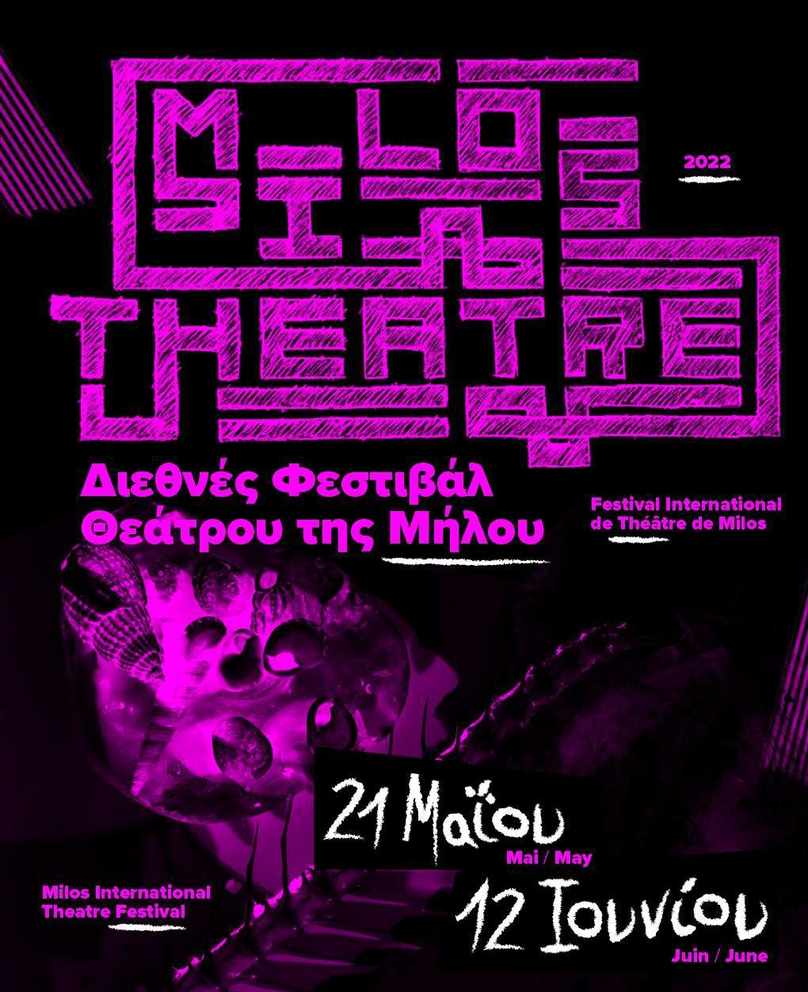

Ευρωπαϊκό Κέντρο
της Νέας Θεατρικής Δημιουργίας
Διεθνές Φεστιβάλ Θεάτρου της Μήλου 2022
Μήλος, Ελλάδα

Σημείωμα

Εάν διαβάζετε αυτές τις γραμμές σημαίνει ότι το Φεστιβάλ υπάρχει ακόμα, ότι κερδίσαμε το στοίχημα για μια ακόμα χρονιά. Μπορούμε να αισθανόμαστε ικανοποιημένοι γιατί η επιτυχία δεν ήταν δεδομένη, οπότε μπράβο μας και μπράβο σας που κάνετε την προσπάθεια να μας διαβάσετε.

Είμαστε επηρεασμένοι από την υγειονομική κρίση, από τα ερωτήματα που εγείρει και από την πανταχού παρούσα θέση που καταλαμβάνει η υγεία στις καθημερινότητές μας· γι’ αυτό μας φαίνεται σημαντικό να την εκμεταλλευτούμε (την ευκαιρία) και να απαντήσουμε ειλικρινά και με ενθουσιασμό, αναπτύσσοντας αυτήν την τέταρτη έκδοση γύρω από το ερώτημα της φροντίδας και της αποκατάστασης.
Πράγματι, εφαρμοσμένα στις ερμηνευτικές τέχνες, αυτά τα θέματα έχουν νόημα σε σχέση με την διάθεσή μας να επαναπροσδιορίσουμε το θέατρο στο έδαφος που το είδε να γεννιέται..
Στην επιθυμία μας για γενική επανεκκίνηση, μας αρέσει να σκεφτόμαστε πως το θέατρο είναι ένα ασθενές σώμα, μολυσμένο και ταραγμένο.
Ίσως ακόμα και προς εξαφάνιση;

Οπότε, αυτή η έκδοση είναι το στοίχημα να φέρουμε ένα γιατρικό σε αυτό το φεστιβάλ θεάτρου: να θεραπεύσουμε, να φροντίσουμε αυτήν την τέχνη εφευρίσκοντας νέες συνθήκες δημιουργίας, νέες σχέσεις με το κοινό. Ή και να την αποκαταστήσουμε, αφήνοντας τη θέση στους/στις δημιουργούς να επιλέξουν τους δικούς τους χώρους παράστασης. Η ιδέα είναι να δοκιμάσουμε να επενδύσουμε μαζί σε αυτό το νησί, ως το έδαφος των πιθανών. Θέλουμε

όλοι και όλες να δοθούν με κέφι σε αυτήν την πρόκληση: να μην αναπαράγουν πια το οδυνηρό πλαίσιο, να διασκεδάσουν, ανακαλύπτοντας εναλλακτικές. Είναι σαν να προσκαλούμε τον κάθε καλλιτέχνη να πάρει μέρος σ’ αυτό το γιατρικό. Οι αρχαίοι Έλληνες θεωρούσαν πως το θέατρο αποτελεί συλλογική θεραπεία για το άστυ. Πώς να φροντίσεις αυτό το γιατρικό που είναι τώρα ο ασθενής;

Πρόσκληση στις πρώτες καλλιτεχνικές πράξεις, το φεστιβάλ δεν ορίζεται από τον προγραμματισμό του: υιοθετεί τα χαρακτηριστικά ενός εργαστηρίου όπου οι δοκιμές και το να προχωράς στα τυφλά επιτρέπονται. Θέτει τη διαδικασία στο κέντρο της προσοχής. Το ενδιαφέρον δεν είναι στο τελικό προϊόν αλλά στη θεατρική πρακτική, σαν πρόσχημα για συνάντηση και ανταλλαγή. Οι συμμετοχικές φόρμες είναι ένας πυλώνας αυτής της σύλληψης: η μαρτυρία και η παρουσία των κατοίκων της Μήλου είναι αναγκαία για να γιατρέψει αυτό το θέατρο που του οφείλει να αφήσει την ομοιογένεια και να επιτρέψει νέες συναντήσεις μέσω της σκηνής. Τέλος, το θέατρο in situ (οι τοποειδείς παραστάσεις) θα επέτρεπε να επανακτηθεί η πρακτική του θεατή ως προς αυτό που έχει το αιφνιδιαστικό, το απρόβλεπτο και το χαρούμενο: να αποκαταστήσει μια εύθραυστη προσοχή, να αφυπνίσει την περιέργεια στον καθένα που περνάει να κοιτάξει τι παίζεται.

Αυτήν τη χρονιά, το φεστιβάλ μετράει τρεις συμπαραγωγές, στις οποίες προτείνεται ένας χρόνος δημιουργίας λίγο μεγαλύτερος από τρεις εβδομάδες. Αυτές οι σύντομες περίοδοι, δημιουργούν μια σχέση πιο αυθόρμητη, ενστικτώδη και επείγουσα για την καλλιτεχνική δημιουργία.
Φιλοξενώντας τους φοιτητές της Ανώτατης Εθνικής Σχολής Δραματικής Τέχνης του Στρασβούργου και της Ανώτατης Εθνικής Σχολής Δραματικής Τέχνης του Παρισιού, το φεστιβάλ εύχεται να ανοίξει χώρους δημιουργίας στους νέους πτυχιούχους, απαλλαγμένους από την αξιολόγηση, τις επιταγές του ανταγωνισμού και μιας σχέσης παραγωγισμού.
Η συνεργασία με το Νέο Εθνικό Θέατρο (Jeune Théatre National) μας επιτρέπει να σχηματίσουμε έναν προσωρινό θίασο που συμμετέχει στις δημιουργίες των φιλοξενούμενων ομάδων κατά τη διάρκεια του φεστιβάλ. Αυτή η σχέση μεταξύ καλλιτέχνη ερμηνευτή και καλλιτεχνικής ομάδας θα επέτρεπε να αποκατασταθεί μια ευαίσθητη σχέση όπου όλοι και όλες μπορούν να

παρέμβουν, όπου οι ηθοποιοί δεν είναι μόνο ερμηνευτές αλλά κρίσιμα μέλη μιας δημιουργίας.

Faustine Guyard & Solal Forte

Ένα φεστιβάλ για την καινοτομία Ένα υπαίθριο εργαστήριο
Ένα νησί ως χώρος των πιθανών Να χτίζει ένα θέατρο της νέας δημιουργίας
Τι σημαίνει; Ένα θέατρο εκεί που δεν το περιμένουμε
Ένα θέατρο που δεν θα έχει τόπο που το ονομάζει Ένα θέατρο που θα έθετε την ερώτηση στο κοινό Ένα θέατρο που θα πήγαινε προς τη συνάντηση Ένα θέατρο που θα πρότεινε μια εμπειρία
Μια εμπειρία που θα επαναπροσδιόριζε το θέατρο
Να αναρωτιέται για τη φόρμα Να αναρωτιέται για τον τόπο
Να καλεί τον πληθυσμό να συμμετέχει στο πρότζεκτ Να αναμιγνύει παραστάσεις όπου επαγγελματίες και ερασιτέχνες ηθοποιοί συναντιούνται, μοιράζονται τον χώρο της παράστασης
Να τείνει προς ένα θέατρο που θα πλησίαζε τη ζωή

ΠΡΟΤΖΕΚΤ MELINA MARTIN ΑΠΟΚΟΙΜΙΣΜΕΝΟΣ ΕΡΩΤΑΣ // ΔΗΜΙΟΥΡΓΙΑ IN SITU

19:30 Σάββατο 21 Μαΐου & Κυριακή 22 Μαΐου στη Πλακα

Με τους : Mélina Martin, Jean-Daniel Piguet, Pascal

Gravat, Lucie Gallo

Οι θεατές επιβιβάζονται σε ένα περιοδεύον θέαμα, μεταξύ ξενάγησης στο νησί και φανταστικής κατάστασης. ΧΧΧ Καλούνται να διασχίσουν αισθήσεις και συγκινήσεις παρά πληροφορίες, να βουτήξουν στην αισθητηριακή μνήμη των τόπων, του νερού, μιας πέτρας που βρίσκεται στο δρόμο, ενός αρχαίου θεάτρου ή στο άγνωστο των «τυχαίων» συναντήσεων. .
Το κοινό πιθανότατα ακολουθεί μια νέα γυναίκα που μόλις άφησε ένα φίλο στο λιμάνι. Μένει μόνη, λεία της γλυκιάς και οδυνηρής αγάπης που ξυπνάει ο χωρισμός, αισθάνεται ξαφνικά άδεια. Πρέπει να επιστρέψει σπίτι της, αλλά κάνει μια παράκαμψη. Συναντά μια γνώριμη τουρίστρια, βλέπει την προγιαγιά της, κάνει μπάνιο με τη θεά της θάλασσας. Ο δρόμος που παίρνει θα αποκαλυφθεί πως είναι ένας δρόμος παρατήρησης, που θα οδηγήσει το κοινό να ακούσει τις αισθήσεις του παρά το μυαλό του, να γευτεί παρά να καταλάβει. Η δουλειά μας βασίζεται σε μια άμεση επαφή με το κοινό τη στιγμή της παράστασης, το οποίο μας επιτρέπει να αλληλοεπιδρούμε μαζί του με άμεσο τρόπο, θεωρώντας τον ιδιαίτερο συμπαίκτη και επωφελούμενοι της

εύθραυστης κατάστασης και της χαρούμενης πρόκλησης που αυτό παρέχει. Τα
«απρόβλεπτα» ενσωματώνονται έτσι στο λόγο, θολώνοντας διακριτικά το όριο μεταξύ πραγματικότητας και μυθοπλασίας. Η απόλαυση ως κινητήρας του παιχνιδιού, η διαίσθηση ως βάση δημιουργίας καθοδηγούν μια γραφή που τρέφεται από αυτοσχεδιασμούς και από τους οποίους δημιουργεί σιγά σιγά το έργο.

ΠΡΟΤΖΕΚΤ TARIK KARIOUH // WORKSHOP

19 :00 Τετάρτη 25 Μαΐου στο Φυροπόταμο

Με τον : Tarik Kariouh (φοιτητή του CNSAD-PSL) Quentin Vernede
Έρευνα γύρω από τους μηχανισμούς γραφής του έργου του
Περνάμε τη ζωή μας περιμένοντας. Περιμένουμε να έρθει κάτι, να βρούμε το νόημα, την απάντηση – εάν υπάρχει - στο τέλος αυτής της ιστορίας.
Σε ποιο σημείο καθεμία από τις πράξεις μας και τα λόγια μας μπορούν να αποδειχθούν το μέσο για να μην υπομένουμε το βάρος αυτής της αναμονής. Γι’αυτό το λόγο η πρόσκληση που έγινε πριν λίγο καιρό στη Μήλο θα αφορά ένα εργαστήριο έρευνας γύρω από το κύριο θέμα της ‘’αναμονής’’. Αυτή η διάθεση γεννήθηκε κυρίως από τη συνάντηση με το κείμενο του Σάμιουελ Μπέκετ Περιμένοντας τον Γκοντό. Στην πραγματικότητα, εκτός από την εγγενή παρουσία του θέματος της αναμονής σε αυτήν την παράσταση, αυτή κατασκευάζεται σύμφωνα με μια αισθητική κλόουν με την οποία θα προσπαθήσουμε να σας εμπνεύσουμε κατά τη διάρκεια της έρευνας μας. Για να θρέψουμε αυτήν την απόπειρα, θα δουλέψουμε με αυτοσχεδιασμούς και

μαρτυρίες που θα συγκεντρώσουμε από τον περίγυρό μας και από τους κατοίκους του νησιού της Μήλου.

Ο ΟΜΟΡΦΟΣ ΚΟΣΜΟΣ // ΠΡΟΣΚΕΚΛΗΜΕΝΗ ΠΑΡΑΣΤΑΣΗ

21 :00 Παρασκευή 27 Μαΐου & Σάββατο 28 Μαΐου στο Αρχαίο Θέατρο
Μια συλλογική δημιουργία της Σχολής Parallèle Imaginaire

Με τους : Rémi Fortin, Arthur Amard, Blanche Ripoche

Στην τέλεια διατηρημένη αναπαράσταση ενός τυπικού τόπου των αρχών του 21^{ου} αιώνα, ένα παράξενο τελετουργικό διαιωνίζεται : κάθε εξήντα χρόνια, τρεις ηθοποιοί επιχειρούν να αποτυπώσουν τι ήταν ο 21^{ος} αιώνας, ενσαρκώνοντας κάποια θραύσματα που μεταδίδονται από γενιά σε γενιά μέσω προφορικής μνήμης, σαν ένας πατρογονικός μύθος.
Από αυτό το μακρινό μέλλον από το οποίο δεν γνωρίζουμε παρά λίγα πράγματα, επιχειρούν να καταλάβουν την εποχή μας, τις τελετουργίες της, τις μυθολογίες της, τις περίεργες ή υπέροχες χρήσεις της και τα άτομα που την συνέθεσαν. Με τρόπο παραστατικό, το τελετουργικό διαιωνίζει μέσα στους αιώνες το πορτρέτο μιας γενιάς όπως αυτή που ζούσε τα τελευταία χρόνια του βιομηχανικού πολιτισμού : το φαντασιακό της, τις ελπίδες της και τους φόβους της, όλες τις αναμνήσεις που εύχεται να αφήσει από πάνω της.

ΠΡΟΤΖΕΚΤ MARCUS BORJA- ΣΤΆΧΤΕΣ ΧΩΡΊΣ ΦΩΤΙΆ// ΔΗΜΙΟΥΡΓΙΑ IN SITU

19 :30 Τρίτη 31 Μαΐου & Τετάρτη 1 Ιουνίου στο Αρχαίο Θέατρο

Με τις : Marcia Duarte, Lucie Gallo, Logann Antuofermo

Δημήτρης Φουρλής

Ένα ξεριζωμένο ορατόριο
Δανειζόμενοι τις σύγχρονες φωνές του Γιάννη Ρίτσου, του Δημήτρη Δημητριάδη, του Οδυσσέα Ελύτη, του Γιώργου Σεφέρη και της Κική Δημουλά και τις πατρογονικές φωνές του Ομήρου, του Θουκυδίδη και του Ευριπίδη, αυτή η ιστορία χωρίς αρχή ούτε τέλος είναι αυτή ενός εξαφανισμένου κόσμου. Γυναίκες των οποίων τα σώματα και οι ψυχές φέρουν τις πληγές και τα θαύματα αυτού του παλιού κόσμου, υφαίνουν κάθε νύχτα, με την κατάρρευση των ξεθωριασμένων αναμνήσεών τους, το νέο νήμα ενός άλλου σύμπαντος.

ΠΡΟΤΖΕΚΤ MATHILDE WAEBER // WORKSHOP

21 :00 Τετάρτη 1 Ιουνίου στο Αρχαίο Θέατρο

Με την : Mathilde Waeber (φοιτήτρια του TNS)

Είναι ένα προσκύνημα του οικείου. Κάμερα / μικρόφωνο / σημειωματάριο. Για λίγο καιρό, να γίνεσαι νομάς. Να σκάβεις το άλλο έχοντας ως σημείο εκκίνησης ένα ουσιαστικό χώρο. Η βάση είναι εκεί : το οικείο και ο τόπος. Το πρότζεκτ χτίζεται ως εξής : δέκα ημέρες γύρισμα, δέκα ημέρες μοντάζ. Όταν φτάσω στη Μήλο, συναντώ έναν έναν έξι κατοίκους του νησιού. Αυτοί, αυτές είναι επιλεγμένοι για να ανοιχτούμε στη μεγαλύτερη δυνατή κοινωνιολογική ποικιλία, το μοναδικό κριτήριο θα είναι να ζουν στο νησί όλη τη χρονιά. Η πρώτη συνάντηση με αυτό το Ον δημιουργείται από το έδαφός του : του ζητάω να με πάει στον τόπο του στο νησί. Ένας τόπος υψηλής ενδόμυχης σημασίας, αναταραχής, πένθους, σοβαρής συνάντησης, πρώτης φοράς, παιδικής ηλικίας, τελετουργικού… Φεύγουμε και, κάμερα στον ώμο, ακούω το άτομο να μου διηγείται τη σύνδεσή του με αυτόν το χώρο. Κατά τη διάρκεια της κουβέντας, θα δούμε που θα μας μεταφέρουν οι σκέψεις. Τέσσερις πρωταγωνιστές : το άτομο, ο μεταφραστής, εγώ και ο τόπος. Πώς συναντιούνται αυτές οι τέσσερις φωνές ; Τι θα μάθω από τον άλλο, και μέσω του άλλου, για τον εαυτό μου ; Το όραμά που έχουμε για έναν τόπο μεταμορφώνεται από την ένταση των γεγονότων που συμβαίνουν σ ’αυτόν ;

21 :00 Τετάρτη 1 Ιουνίου στο Αρχαίο Θέατρο

Με τον : Timothée Israël (φοιτητή του TNS)

Εμπνευσμένος από τη δουλειά του Raymond Depardon, θα ήθελα να συλλάβω ένα αυτόνομο μηχανισμό γυρίσματος και να ξεκινήσω μια διαδρομή στο νησί, καθοδηγούμενος από μια διάθεση: να πλησιάσω όσο πιο κοντά σε μια αλήθεια του νησιού προτείνοντας μια εμπειρία στους κατοίκους στην οποία θα «με έσβηνα». Έτσι, θα ήθελα να πάω από χωριό σε χωριό και να εγκαταστήσω μια κάμερα καθώς και δύο καρέκλες σε ένα απομονωμένο χώρο με θέα τη θάλασσα
– εκεί όπου είναι δυνατόν. Έπειτα, η ιδέα θα ήταν να προτείνω σε δύο άτομα που θα συναντήσω τυχαία, οι οποίοι θα συνομιλούν, να έρθουν να συνεχίσουν τη συζήτησή τους στο μέσο στο οποίο θα κινηματογραφηθούν και θα ηχογραφηθούν με βάση την αρχή του μονοπλάνου, χωρίς καμία παρέμβαση. Αυτό το πρωτόκολλο θα κατέληγε σε μια ταινία που θα είναι αποτέλεσμα μιας δουλειάς σύνθεσης ξεκινώντας από την καθημερινότητα του νησιού και το κύριο τοπίο του: τη θάλασσα .

(Ερευνητική Μονάδα SACRe) // ΔΗΜΙΟΥΡΓΙΑ IN SITU

19 :30 Τρίτη 07 Ιουνίου & Τετάρτη 08 Ιουνίου Τόπος έκπληξη

Με τις : Lucie Gallo, Logann Antuofermo, Αννέτα Χρυσίδου

Το έργο ερευνά το τρίπτυχο ως ρυθμικό φαινόμενο και ως πεδίο πιθανοτήτων σχέσεων. Eστιάζοντας στη σχέση του ανθρώπου με το περιβάλλον του, τρία σώματα θα περιηγηθούν στη φύση του νησιού, απόντα και παρόντα, αποκλίνοντα και συγκλίνοντα. Πρόκειται για μία ποιητική ενορχήστρωση λέξεων και ήχων που επιδιώκει μία αισθητική προσέγγιση του φυσικού κόσμου μέσω της περφόρμανς.

ΠΡΟΤΖΕΚΤ CAMILLE LEON FUCIEN // WORKSHOP

19.30 Κυριακή 12 Ιουνίου Τόπος έκπληξη

Με την : Camille Léon-Fucien (φοιτήτρια του CNSAD- PSL) Lucie Gallo, Logann Antuofermo

Μου αρέσει το παραμύθι γιατί είναι μια ύλη που ξεκινάει από το τίποτα, εμπνέεται από όλα και αναπτύσσεται παντού. Μου αρέσει η ιδέα να μπορώ να το παίρνω παντού μαζί μου, να το ξαναβρίσκω παντού όπου πάω, κάποιες φορές χωρίς καν να το περιμένω. Αυτό είναι που επιθυμώ να δοκιμάσω εδώ : να διηγηθώ μια ιστορία την οποία δεν γνωρίζω ακόμα, την οποία το νησί θα μου έχει διηγηθεί και να δω που θα έχει οδηγήσει – εάν μας οδηγεί κάπου – αυτές και αυτοί που θα μου την έχουν διηγηθεί, αυτές και αυτοί που θα έχει συναντήσει και αυτές και αυτοί που θα έχουν απλά διασταυρωθεί μαζί της.

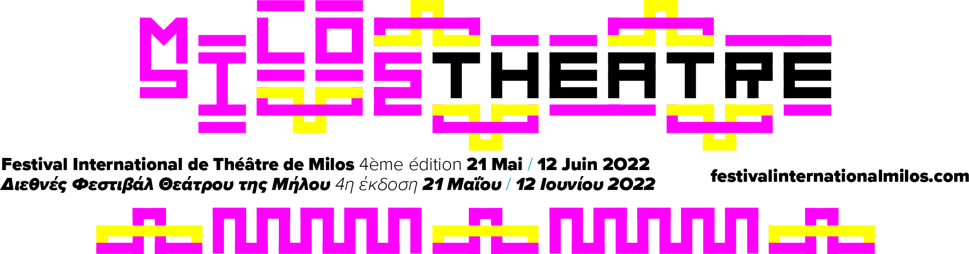

Η ΟΜΑΔΑ

Ευρωπαϊκό Κέντρο της Νεανικής Θεατρικής Δημιουργίας
Διεθνές Φεστιβάλ Θεάτρου της Μήλου

info@festivalmilos.com - https://www.festivalinternationalmilos.com/
Solal Forte / Καλλιτεχνική Διεύθυνση
+33 6 63 39 82 48 // solalforte@hotmail.fr

Agathe Perrault / Διαχείριση & Ανάπτυξη
+33 6 29 97 65 71// agatheperrault@yahoo.fr

Faustine Guyard / Διαχείριση & Παραγωγή
+33 6 77 17 58 74 // faustineguyardpro@gmail.com

Δανάη Τεζαψίδου / Συντονισμός
+30 6979902931 // danai.tezapsidou@gmail.com

Χριστίνα Λεκκάκη /Βοηθός Συντονισμού
+30 6937855346 // christine_lekkaki@hotmail.com

Ραλλού Αβραμίδου / Art Curator & Community Liaison
+30 6987604500 // rallouav@gmail.com

Doretta Rinaldi / Γραφιστικά
me@dorettarinaldi.com
13

Βένια Σταματιάδη / Υπεύθυνη εκπαιδευτικού προγράμματος 06 98 76 11 94 // venia.st@gmail.com

Συνεργάτες & Χορηγοί
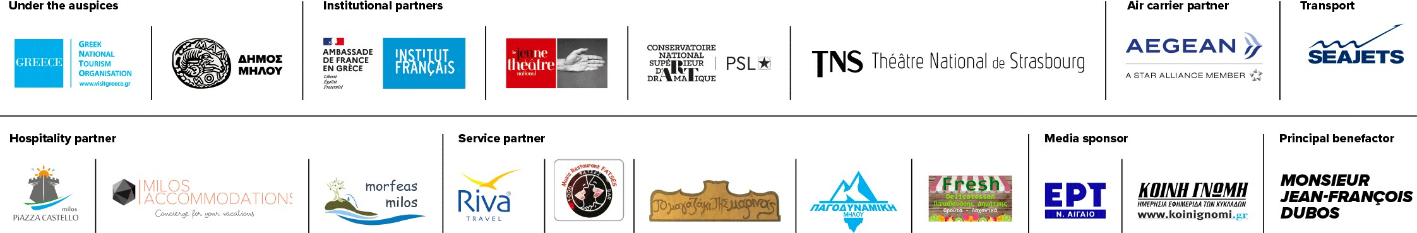

14

